教材申报系统
需求分析书
版本 <2.0>

文档信息及版本历史

文档信息
项目名称 | 教材申报系统
项目编号 | 15软工第一组
文档名称 | 需求分析书
存储位置
版本 | 作者/修改者 | 日期 | 描述
1.0 | 第一小组 | 2017/10/9 | 需求分析书初版
1.1 | 第一小组 | 2017/11/6 | 需求分析书第一次改版
2.0 | 第一小组 | 2017/11/7 | 需求分析书第二版

版权信息
本文件内容由【15软工第一小组】负责解释
本文件的版权属于【15软工第一小组】
任何形式的散发都必须先得到本文档版本所属单位的许可

【目录】
1 概述 4
1.1 编写目的 4
1.2 适用范围 4
1.3 术语和缩写 4
1.4 参考资料 4
2 项目综述 4
2.1 项目介绍 4
2.2 项目面向的用户 5
2.3 项目应当遵循的标准或规范 5
2.4 主要特征 5
2.5 项目范围 5
2.6 项目中的角色 5
3 功能性需求 6
3.1 功能性需求分类 6
3.2 模块一 6
3.2.1 子模块一 6
3.3 接口需求 7
4 非功能性需求 8
4.1 用户界面需求 8
4.2 软件环境需求 8
4.3 硬件环境需求 8
4.4 产品质量需求 8
4.5 故障处理 9
5 附件 9
6 双方确认 9

概述
本系统是根据暨南大学教材申报过程的特点，集安排课程、填报教材、确认教材、汇总教材、订购教材和发放通知于一体，为暨南大学量身定做的教材申报系统软件。系统开发的总体任务是完成库存基本信息管理，课程管理，教材管理，需求管理，使之形成一个整体、一个系统，各项功能严谨，各模块相互独立，内部有机结合在设计过程中最大限度满足用户的要求，因此，该系统具有较强的实用性和针对性。

编写目的
1．帮助暨南大学建立良好的教材申报流程管理秩序，在信息化时代充分利用计算机作为管理手段提高管理水平和业务处理。
2. 帮助暨南大学教务处教材科方面的老师提高工作效率，在各学校都争创双一流的情况下提高暨南大学的办学水平

适用范围
暨南大学以及其他与暨南大学有类似教材申报流程的学校。

参考资料
《项目管理作业1》，陈双平，2017.9.27
《软件项目过程管理作业2》，陈双平，2017.10.31
《GanttProject学习教程》

项目综述
一个用来实现暨南大学教材申报流程的网站。在暨南大学的每个学期中，教务秘书依照教研室主任的要求（参照培养计划）就安排好下学期的课程（专业，课程，任课教师，大致学生人数录入）。课程安排完毕后，教材科老师通知老师们为自己的课程填报教材。为确保教材的合理性，教研室主任需要签字确认，分管教学的副院长确认。然后汇总到教学秘书那儿，最后提交给教材科。教材科汇总所有教材，去出版社订购。该项目就是要实现上面的所有功能。
需求限制在以上部分。
假设在这个过程中所有教材出版社都有提供、教材价格合理。
本产品需求流程依赖于暨南大学教材申报流程。

项目介绍
本项目是一个实现暨南大学教材申报功能的网站。由于学校每学期都需要订教材，流程繁琐，容易出现纰漏，故我们开发了这款流水线式产品，将教材申报的各个流程集成为网站的功能模块，方便学校工作的进行。

项目面向的用户
暨南大学所有需要涉及到教材申报的老师，领导。每个用户只需要完成自己分内的工作，而不需要了解其他人的工作需求，因此实现把申报过程模块化能使每个人完成自己需要完成的内容。

项目应当遵循的标准或规范
产品的软件设计与开发均符合国家软件行业标准，支持JSR168规范和（或）WSRP规范。软件的设计、开发、测试、实施和管理流程符合国际ISO质量管理认证标准和CMMI认证标准。

主要特征
首页信息显示会显示一个登录界面，并提示用户默认账号密码的设置，同时提供一个反馈选项，如果登录遇到问题可以及时与管理员联系。首页还可以显示其他一些相关教务信息等。
如果用户选择登录，则在登录后可以看到相应的信息：
- 如果是教务秘书端老师登录了，就显示已经录入的课程数据界面，主页还有菜单，可以进行新的数据录入，数据审核以及通知功能。还有查看已申请的教材及其审核状态栏，如果审核通过有提交到教材科的选项
- 如果是普通教师端登录了，就显示填报教材的界面，分课程，班次，人数等。菜单上还有申请教研室和副院长确认和意见反馈的功能。还有消息通知栏，（例如及时填写教材、申报教材已通过）以及教材审核情况）
- 如果是教材科老师的登录了，主页将显示已经由教务秘书审核过的申报数据，这个时候可以点击提交书商。菜单还有通知普通老师填报的通知发送功能。
（显示课程情况：开课情况（课程名、任课老师、学生人数），课程教材情况（是否填写，如未录入有通知任课老师填报教材选项））
- 教研室主任和教学副院长登录，显示申报的教材对应的课程和任课老师，有确认和驳回的选项

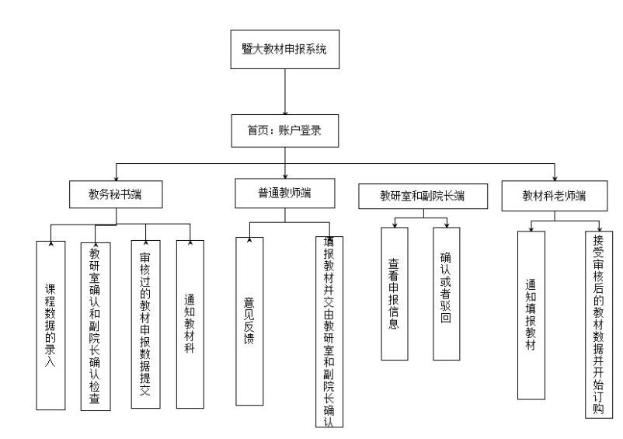

项目范围
需求包括暨南大学教材申报流程中所有老师应该成的工作，不包括流程之外的所有工作和学生的需求。

项目中的角色
UML用例图设计如下所示：
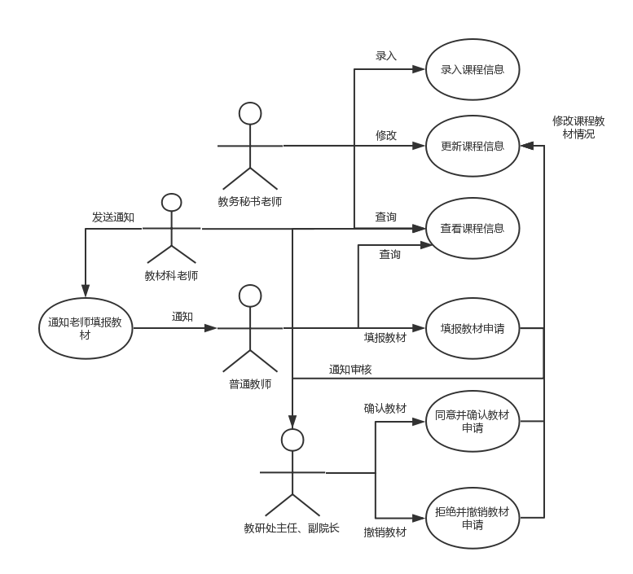

角色名称 | 职责描述
教务秘书 | 负责课程数据的录入，包括专业、课程、任课教师、学生人数、教材情况
教材课老师 | 查看课程数据并通知老师填报为自己的课程填报教材
普通教师 | 可以查看自己的课程并为自己的课程填报教材，同时接收教材审核情况的反馈通知
教研室主任和副院长 | 负责对老师填写的教材进行审核，可以确认和撤销教师的教材申请

功能性需求

功能性需求
功能编号 | 1 | 2 | 3 | 4 | 5 | 6 | 7
功能名 | 录入课程信息 | 更新课程信息 | 查看课程信息 | 通知填报教材 | 填报教材申请 | 同意并确认教材申请 | 拒绝并撤销教材申请
功能描述 | 将学期课程数据录入，包括专业、课程、任课教师、学生人数、教材情况 | 对已录入的学期课程数据进行修改、包括删除 | 对已录入的学期课程数据进行查看 | 发送消息提醒，通知对方（本系统中的老师）进行教材的填报 | 对课程教材信息进行填报，并提交进行进一步的审核，接受反馈 | 对教材申请信息审核通过，进行确认，同意教材申请 | 对教材申请信息审核不通过，撤销教材申请
优先级 | 4 | 2 | 2 | 1 | 3 | 3 | 2
使用角色 | 教务秘书 |  | 教务秘书、教材科老师、普通教师、教研处主任、副院长 | 教材科老师 | 普通教师（只对自己的课程有填报教材申请的功能） | 教研处主任、副院长 | 教研处主任、副院长
运行条件 | 登录成功并且个人身份验证成功，并且前置任务已完成的情况下才可以使用对应的功能
前置任务 | 无 | 1 | 1 | 1 | 1 | 5 | 5
补充说明 | 优先级高的功能性需求优先完成

接口需求
遵守TCP/IP协议和超文本传输协议。

非功能性需求

用户界面需求
需求名称 | 详细要求
界面logo | 网站的每一页都需要在适当的地方放置暨南大学的logo，且每个页面放置logo的位置大致一样。
界面色彩基调 | 界面色彩要用天蓝色搭配白背景，显得简单大气又与暨南大学logo色调相呼应

软件环境需求
需求名称 | 详细要求
操作系统 | Winxp、win7、win8、win10、Linux
JDK版本 | jdk1.5、jdk1.6、jdk1.7、jdk1.8
数据库 | Mysql

硬件环境需求
需求名称 | 数量 | 每台需要存储空间 | 详细要求
简单、性价比较高的单路服务器 | 1 | 2G | 满足教材申报流程中的用户短时间内预计的较高访问量、达到较高的安全级别、网站运行流畅、网站规模小，投资费用低。

产品质量需求
主要质量属性 | 详细要求
正确性 | 网站能够保证每个用户都能恰好做好自己的工作，不冗余也不缺漏。
可靠性 | 网站失效的频率低、严重程度小、易恢复性高，以及故障可预测性高。
性能 | 网站响应速度较快、结果精确、运行时资源消耗量较小。
易用性 | 界面的易用性高、美观性高，以及对面向用户的文档和培训资料齐全。
安全性 | 网站登陆需要身份认证、授权控制明确、私密性强。
可扩展性 | 网站能够根据教材申报流程的改变实时更新。
兼容性 | 网站能够在不同版本的协议上运行。

故障处理

故障描述 | 详细要求
服务器故障 | 当因为系统同时访问的用户太多而导致服务器崩溃时，用错误代码表示，并记录错误日志，提醒管理员，让管理员获取系统错误代码。
系统运行故障 | 当系统运行故障时，服务器能够及时提醒管理员来对系统进行错误维护，记录错误日志。
用户操作不正确 | 提醒用户错误原因，并指导用户执行正确的操作。比如用户输入了错误的用户名和密码，提醒用户用户名或密码错误；用户尚未注册，提醒用户先行注册；用户无权访问，提醒用户没有权限。

附件

双方确认

用户方单位： |  |  | 开发方单位：
用户方代表： |  |  | 开发方代表：
年 月 日 |  |  | 年 月 日

